Единый документ (Положение+Информационный бюллетень)
«Серебряное - Трейл» 2022.
- Цели и задачи.
Мероприятие проводится с целью популяризации физической культуры, спорта, краеведения и здорового образа жизни в городе Пскове, развития мероприятий по бегу по пересечённой местности, выявления сильнейших участников.
- Руководство мероприятием.
Общее руководство мероприятием осуществляет Клуб ориентирования «О-Псков». Непосредственное проведение возлагается на Оргкомитет мероприятия, утверждённый организатором.
Оргкомитет мероприятия:
Главный организатор – Глотов Дмитрий
Главный судья – Глотов Дмитрий
Судья – хронометрист – Абросимов Василий
Начальник дистанции – Глотов Дмитрий
- Дистанция и участники мероприятия.
4 июня, 10:00
Дистанции:
5К, 10К, 20К
Группы участников:
М, Ж
Организатор в праве изменять группы, переносить участников из одной группы в другую.
- Время и место проведения.
Озеро Серебряное. Координаты: 58.275191, 28.165693
57км от центра Пскова.
- Условия проведения и определение результатов, награждение.
Результаты на каждой дистанции подводятся в двух категориях:
М — среди мужчин (1,2,3 места в абсолюте).
Ж — среди женщин (1,2,3 места в абсолюте).
Награждение грамотами и медалями.
- Местность, дистанция, оборудование, отметка.
Тренировка проводится в формате бега по природному рельефу по отмаркированному маршруту. Участники могут зарегистрироваться на любую из трёх дистанций. Передвижение осуществляется преимущественно по лесным дорогам, чистому сосновому лесу. На дистанции 20К предполагается брод через Чёрную речку (по колено). Участники не имеют права сократить дистанцию.

На ключевых поворотах трассы будут установлены таблички с указанием направления
дальнейшего движения. Порядок старта – общий для всех дистанций.
Участники самостоятельно обеспечивают себя питанием и водой на дистанции.
Предполагается 1 пункт питания на дистанции (предположительно 2/7/17км либо на старте 5/10км).

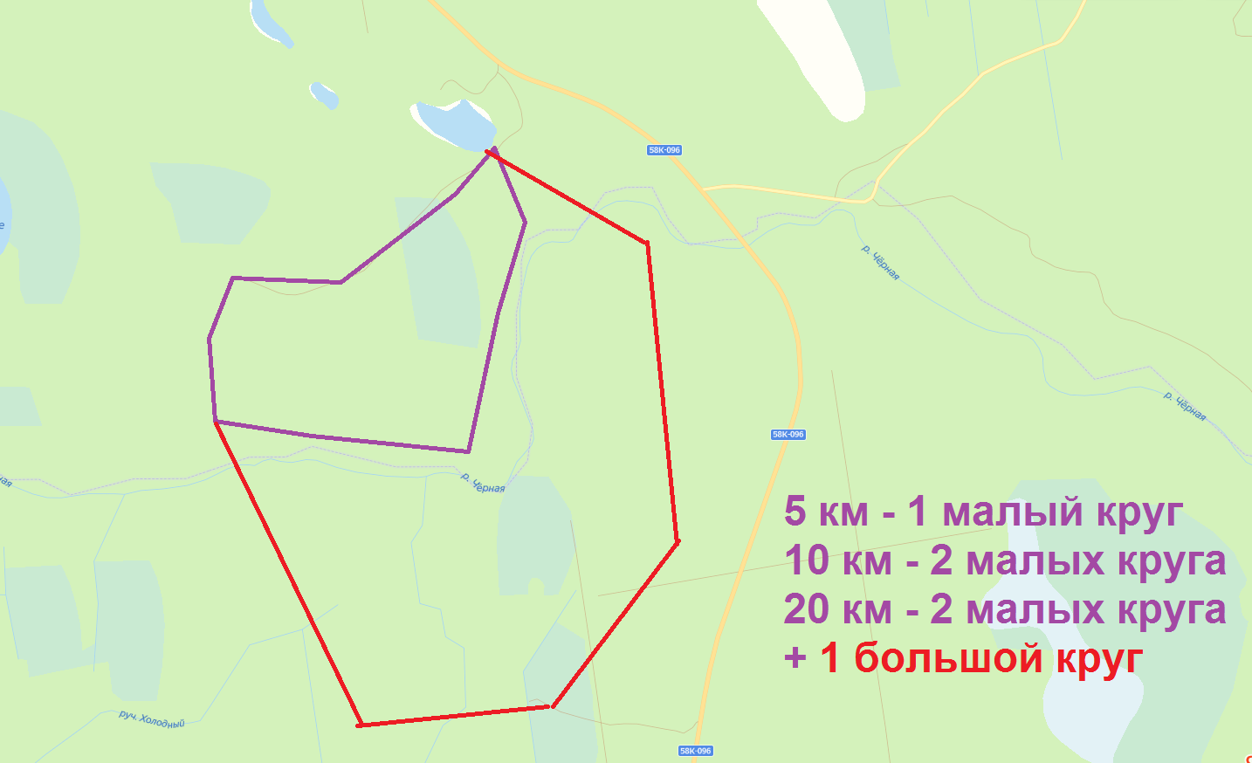

На дистанции используется электронный хронометраж, с применением чипов и базовых станций системы SFR. Будет установлено несколько базовых станции с необходимостью электронной отметки участниками на каждой станции. Станции будут переведены в бесконтактный режим. Каждый участник получит электронный чип, который на финише необходимо будет сдать организаторам. При утере чипа участник возвращает его стоимость – 500 руб. ВНИМАНИЕ! Чип закрепляется на запястье каждого участника специальным браслетом, который не должен быть снят до финиша. Судьи лично на финише снимают опломбированный чип!

За грубое нарушение правил тренировки (неспортивное поведение, использование любого механического транспорта, оставление мусора на всей территории тренировки (вне установленных урн и мешков для сбора отходов), а также помощь посторонних лиц и «срезание» дистанции) судьи имеют право дисквалифицировать участника тренировки. Итоговые протоколы публикуются в течении трех дней после закрытия финиша в группе мероприятия ВК.

- Обеспечение безопасности.
К тренировке допускаются участники старше 18 лет, не имеющие медицинских противопоказаний. Всю ответственность за свою безопасность участник несет сам, что заверяется при заявке на тренировку.
Организаторы отвечают только за безопасность собственного оборудования, используемого на дистанции. Организаторы просят звонить при обнаружении неработающего, повреждённого либо уничтоженного оборудования контрольных пунктов. Номера телефонов для экстренной связи: +7 (921) 114-77-67.

Выходя на старт, участник подтверждает, что полностью согласен со всеми требованиями данного Информационного бюллетеня. Участники освобождают организаторов от любой материальной, гражданской или уголовной ответственности в случае телесного повреждения или материального ущерба, понесенного ими в течение тренировки. Участникам рекомендуется иметь страховку от несчастного случая. ВНИМАНИЕ! Каждый участник обязан сдать организаторам перед стартом подписанную расписку о принятии условий тренировки (образец расписки будет предложен)! При сходе с дистанции участник (или команда) должны в наиболее короткий срок связаться с организаторами и сообщить ситуацию, затем явиться на финиш и сдать электронный чип.
- Заявки.
Предварительные заявки на участие подаются до 17:00 четверга 2 июня посредством заполнения формы онлайн регистрации на сайте https://opskov.ru/ или orgeo.ru. После 2 июня подать заявку и оплатить участие можно будет гарантировано на месте старта.
- Финансирование.
Расходы по организации, подготовке и проведению мероприятия, награждению победителей и призёров возмещаются за счёт добровольных пожертвований за участие, спонсоров и организаторов мероприятия.
Стоимость участия за человека:
дистанция | Оплата До 15 мая | Оплата До 29 мая | Оплата После 29 мая
5к | 300 | 400 | 500
10к | 400 | 500 | 600
20к | 600 | 800 | 1000
Для участников «Клубной программы O-Pskov» скидка 20% (промокод спросить у организатора).
- Дополнительные условия и требования к участникам.
Мероприятие проводится в соответствии с нормами ГКРФ, то есть не является спортивным соревнованием, а является гражданским соревновательным мероприятием в формате самостоятельной экскурсии на местности с использованием маркированной трассы.
• Участники осведомлены, что предложенная дистанция является потенциально небезопасной.

- Контактная информация.
Официальный сайт организаторов: https://opskov.ru/ https://vk.com/skopskov
Главный организатор: Глотов Дмитрий vk.com/pskovff
Данный документ является приглашением на мероприятие.

